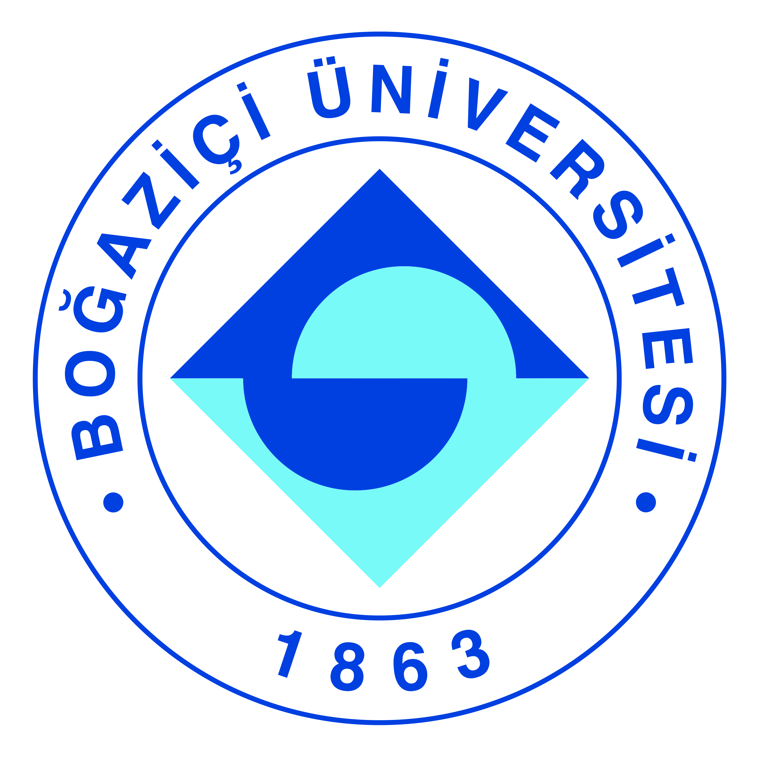

Basın Bülteni
16 Mart 2021

Pankreas kanseri tedavisi için Boğaziçi’nden nano ilaç

Boğaziçi Üniversitesi Kimya Mühendisliği Bölümü Dr. Öğretim Üyesi Nazar İleri Ercan, dünya genelinde ölüm nedenleri arasında ikinci sırada yer alan pankreas kanserinin tedavisine yönelik bir nano ilaç geliştirmek üzere çalışmalarını sürdürüyor. Araştırma, TÜBİTAK’ın başlattığı 2247 Ulusal Lider Araştırmacılar Programı kapsamında destekleniyor.

Romatoid Artrit hastalığı ile ilgili çalışmaları nedeniyle 2020 yılında L'Oréal Türkiye ve UNESCO Türkiye Milli Komisyonu tarafından hayata geçirilen “Bilim Kadınları İçin” programı kapsamında ödül almaya hak kazanan genç ve yetenekli, Türk bilim kadınları arasında yer alan Nazar İleri Ercan’ın yürüttüğü, üç yıl sürmesi planlanan nano ilaç araştırması TÜBİTAK tarafından destekleniyor. Nano ilacın kemoterapi, immunoterapi gibi yöntemleri tek bir yapıda toplayarak hastalıklı bölge üzerinde etkili olması hedefleniyor.

Lisans ve Yüksek Lisans derecelerini ODTÜ Kimya Mühendisliği Bölümü’nden alan Nazar İleri Ercan, doktorasını aynı alanda University of California’da (ABD) 2010 yılında tamamladı. 2016 yılından bu yana Boğaziçi Üniversitesi Kimya Mühendisliği Bölümü’nde görev yapan Dr. Öğretim Üyesi Nazar İleri Ercan yeni araştırması hakkında şu bilgileri verdi:

PANKREAS KANSERİ ÖLÜM NEDENİNDE İKİNCİ SIRADA
Kanser, çağımızın en önemli hastalıklarından biri olup, dünya çapında, ölüm nedenleri arasında ikinci sırada yer alıyor. Kanser çeşitleri içinde, beş yıllık sağkalım oranı yüzde 10'un altında kalan pankreas kanserinin, kanser kaynaklı ölümlerde şu sıralar üçüncü sırada yer alan meme kanserini yakın gelecekte geçeceği ön görülüyor. Oldukça ölümcül bir kanser türü. Varolan tedavisel yöntemler de kısıtlı kalıyor. Bir araştırmacı olarak bu konuya bir çözüm bulabilir miyim düşüncesi beni bu çalışmaya yönlendirdi.

DAHA AZ TOKSİK, DAHA AZ MALİYETLİ, DAHA ETKİN
Hastalığın ilk evrelerde teşhisi durumunda ilk tercih edilen yöntem tümörün cerrahi olarak temizlenmesi. Ancak, pankreas kanseri çok sinsi ilerleyen bir hastalık olduğu için genellikle geç evrelerde farkedilebiliyor. Bundan dolayı, cerrahi uygulamalar hastaların sadece yüzde 20’lik bir kısmı ile sınırlı kalıyor ne yazık ki. Radyoterapi ve kemoterapi ayrı ayrı veya uygulanabiliyorsa cerrahisel tedaviyle birlikte kullanılan diğer yöntemler.

Ancak, sağlıklı hücreler üzerindeki oldukça fazla olan yan etkiler, kemo-direnç ve sınırlı ilaç dağılımı gibi nedenler bu yöntemlerin etkinliğini oldukça kısıtlıyor. Son yıllarda ise, farklı kemoterapi ilaçlarının nanoformülasyon ile kullanıldığı kombinasyonel terapinin yaşam süresine katkı sağladığı gelişmeler olduğunu görüyoruz. Ancak, halen deneme altındaki bu ve benzeri tedavi protokolleri yine toksik, kısa dönemli ve oldukça maliyetli.

Dolayısıyla, kalıcı tedavi arayışında daha etkin, minimal toksisiteye sahip, ve az maliyetli ilaç arayışı günümüzde devam ediyor. Bizim projemiz de varolan tedavisel yöntemlerden farklı olarak, literatürde ayrı ayrı etkinliği bilinen kemoterapi, immunoterapi gibi yöntemleri tek bir yapıda toplamayı hedefliyor. Bunun için daha az toksik olabilecek fitokimyasallardan türetilen ilaç molekülü kullanılacak ve geliştirilecek olan hesapsal modellerle de ilacın etkinliğinin artırılmasını anlamaya yönelik araştırmalar yapılacak.

NANOKESECİKLERLE HASTALIKLI BÖLGEYE ODAKLI TEDAVİ
İlaç, farklı çalışma mekanizmalarını bir arada toplayan bir sistem. Işığa duyarlı özelliği de bulunan sitotoksik ilaç kombinasyonunu immünoterapide kullanılan nanokeseciklerle hastalıklı bölgelere hedeflendirileceğiz. Bu sayede sadece hastalıklı bölge üzerinde etkili olabilecek ve hastalığın farklı direnç noktalarını kırabilecek bir sistem elde etmeyi hedefliyoruz.

DENEYLER İKİ YIL SÜRECEK
Çalışmaların deneysel kısmı önce nanoilacın sentezlenmesi, karakterizasyonu ve in vitro (canlı dışında) çalışmalarla çeşitli hücreler üzerinde denenmesini kapsıyor. Bu yaklaşık 1.5-2 yıllık bir süreç. Elde edeceğimiz verilerle de klinik öncesi hayvan deneyleri ile ilerlemeyi hedefliyoruz. Bu da yaklaşık 1-1.5 yıllık bir süreç olacak. Bu deneysel süreci de proje süresince yapacağımız hesapsal çalışmalarla destekleyeceğiz.

Basın Bilgi:
Boğaziçi Üniversitesi Kurumsal İletişim Ofisi
Metin Göksel, metin.goksel@boun.edu.tr, 0532 366 65 51
Ö. Duygu Durgun,Duygu.durgun@boun.edu.tr, 0 532 484 89 42

